

АДМИНИСТРАЦИЯ
муниципального района
СТАВРОПОЛЬСКИЙ
Самарской области
г. Тольятти, 445011
пл. Свободы, 9
факс (8482) 283050 тел. (8482) 280441
stavr-post@mail.ru
ИНН/ КПП 6382007951/638201001,
ОКПО 04031090, ОГРН 1026303947010

от_________________№________________

на № _________от_________________

Сообщение о возможном установлении публичного сервитута

В соответствии со статьей 39.42 Земельного кодекса Российской Федерации администрация муниципального района Ставропольский Самарской области информирует о возможном установлении публичного сервитута ПАО «Россети Волга» для целей размещения и дальнейшей эксплуатации объектов электросетевого хозяйства, необходимых для подключения (технологического присоединения) к сетям инженерно-технологического обеспечения «ВЛИ-0,4 кВ от опор 201/11 Ф-2, 400/10 Ф-4 КТП Тш207/160 кВА Ставропольский район, с. Ташелка (Корышев А.Н.)» в отношении земель в кадастровом квартале 63:32:0405004.

Сведения об объекте
№ п/п | Характеристики объекта | Описание характеристик
1 | 2 | 3
1 | Местоположение объекта | Самарская область, Ставропольский район
2 | Площадь объекта ± величина погрешности определения площади (P ± ∆P), м² | 299,0 ± 30,0  299,0 – земли в государственной собственности до разграничения прав и непредоставленные гражданам или юридическим лицам.
3 | Иные характеристики объекта | Публичный сервитут устанавливается в целях размещения объекта электросетевого хозяйства «ВЛИ-0,4 кВ от опор 201/11 Ф-2, 400/10 Ф-4 КТП Тш207/160 кВА Ставропольский район, с. Ташелка (Корышев А.Н.)».
1. Система координат МСК- 63
2. Сведения о характерных точках границ объекта
Обозначение характерных точек границ | Координаты, м |  | Метод определения координат характерной точки | Средняя квадратическая погрешность положения характерной точки (М_{t}), м | Описание обозначения точки на местности (при наличии)
Обозначение характерных точек границ | Х | Y | Метод определения координат характерной точки |  | Описание обозначения точки на местности (при наличии)

1 | 453157.883 | 1328023.727 | Геодезический метод | 0.5 | -
2 | 453174.028 | 1328029.732 | Геодезический метод | 0.5 | -
3 | 453187.576 | 1327978.207 | Геодезический метод | 0.5 | -
4 | 453191.444 | 1327979.224 | Геодезический метод | 0.5 | -
5 | 453176.773 | 1328035.020 | Геодезический метод | 0.5 | -
6 | 453156.527 | 1328027.491 | Геодезический метод | 0.5 | -
7 | 453156.632 | 1328027.092 | Геодезический метод | 0.5 | -
1 | 453157.883 | 1328023.727 | Геодезический метод | 0.5 | -

Публичный сервитут устанавливается в соответствии с документацией по планировке территории, утвержденной постановлением администрации сельского поселения Ташелка муниципального района Ставропольский Самарской области от 01.08.2011 № 12 «Об утверждении проекта планировки и проекта межевания территории по адресу: Самарская область, Ставропольский район, сельское поселение Ташёлка, село Ташёлка» для целей размещения и дальнейшей эксплуатации объектов электросетевого хозяйства, необходимых для подключения (технологического присоединения) к сетям инженерно-технологического обеспечения «ВЛИ-0,4 кВ от опор 201/11 Ф-2, 400/10 Ф-4 КТП Тш207/160 кВА Ставропольский район, с. Ташелка (Корышев А.Н.)» на основании договора от 13.09.2024 № 2450-009744.
С поступившим ходатайством об установлении публичного сервитута и прилагаемым к нему описанием местоположения границ публичного сервитута заинтересованные лица могут ознакомиться по адресу: 445011, Самарская область, г. Тольятти, пл. Свободы, 9, каб. 114А. График работы: пн-чт с 8.00 до 17.00, перерыв с 12.00 до 12.48, пт с 8.00 до 16.00, перерыв с 12.00 до 12.48.
Заявления об учете прав на земельный участок принимаются в течение 15 дней со дня опубликования сообщения в администрацию муниципального района Ставропольский Самарской области через общий отдел, расположенный по адресу: Самарская область, г. Тольятти, пл. Свободы, 9, либо почтовым отправлением по указанному адресу.
Информация о поступившем ходатайстве об установлении публичного сервитута размещена на официальных интернет-сайтах администрации муниципального района Ставропольский Самарской области (https://stavradm.ru), администрации сельского поселения Ташелка муниципального района Ставропольский Самарской области (https://tashelka.stavrsp.ru/).

Заместитель Главы
района по имуществу, строительству
и архитектуре А.В. Старков

Храмкова 8 8482 281467

План границ объекта
Обзорная схема границ ЗОУИТ
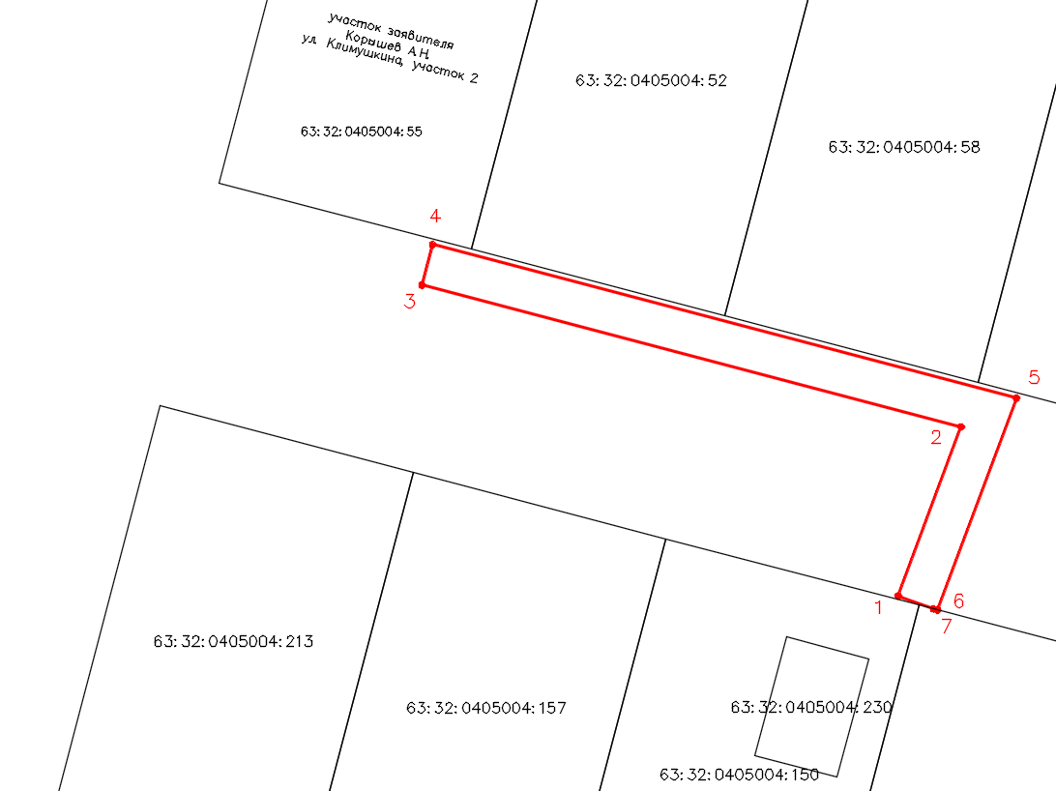
Используемые условные знаки и обозначения:
 | Характерная точка границы объекта
1 | Надписи номеров характерных точек границы объекта
 | Граница действия публичного сервитута
 | Существующая часть границы, имеющиеся в ЕГРН сведения о которой достаточны для определения ее местоположения
:55 | Надписи кадастрового номера земельного участка
 | Граница кадастрового квартала
63:32:0405004 | Обозначение кадастрового квартала

